**Ethernet**

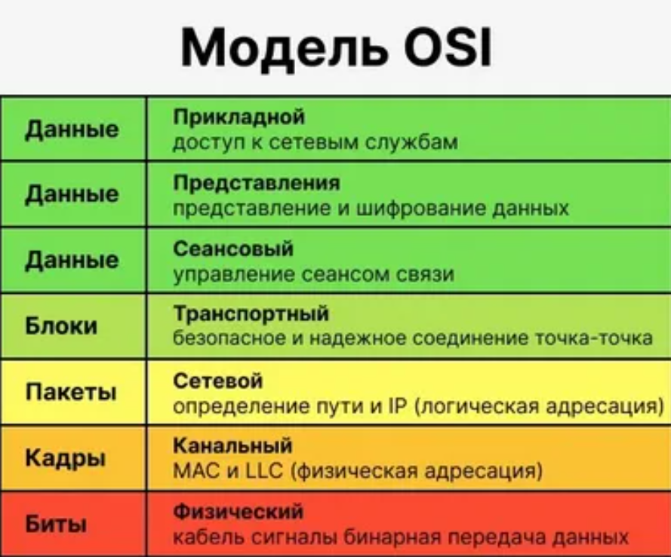

**Automation Studio -** это удобная платформа с доступом к встроенным компонентам библиотек, помогающая Вам ускорить процесс проектирования. Встроенные возможности моделирования позволяют легко и быстро визуализировать поведение системы, а также анализировать и тестировать производительность системы.

Основные функции включают:

* **Создание схем**: Визуальное проектирование схем автоматизированных систем.
* **Моделирование**: Симуляция и анализ поведения систем в реальном времени.
* **Библиотека компонентов**: Большой выбор стандартных и пользовательских компонентов.
* **Поддержка различных протоколов**: Интеграция с различными протоколами передачи данных.
* **Поддержка многоплатформенности**: Работает на различных операционных системах.

Этот инструмент широко используется в промышленности для проектирования и оптимизации автоматизированных систем.

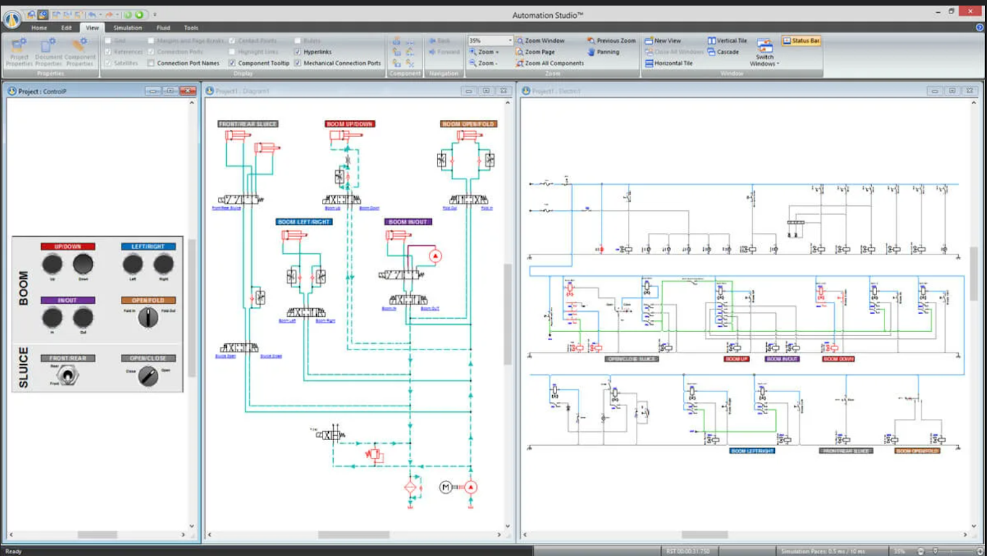

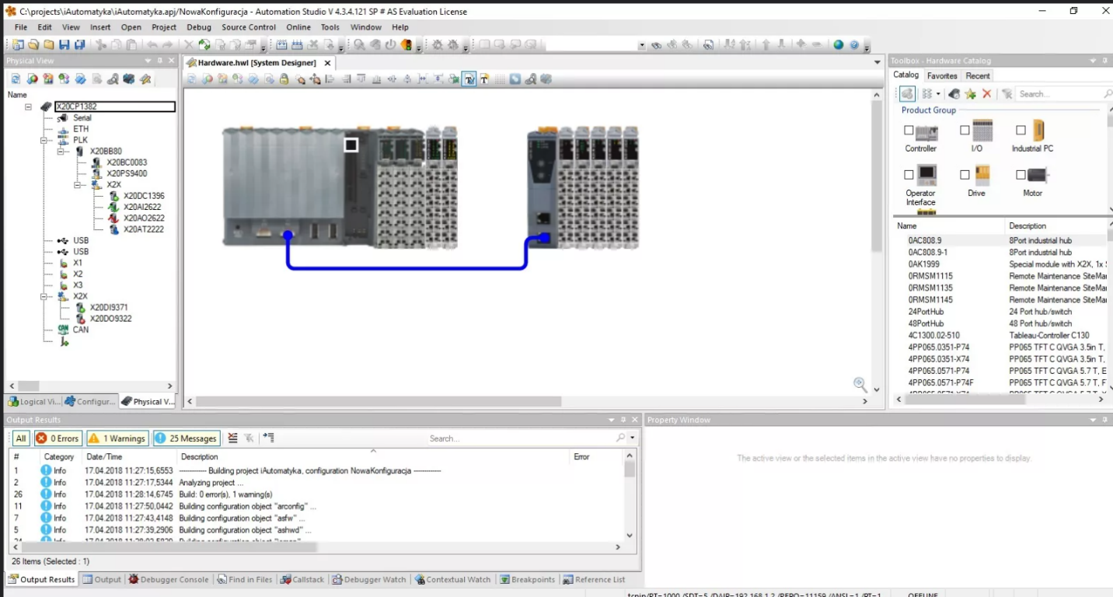

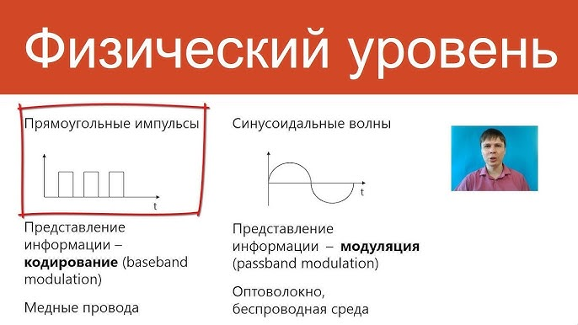

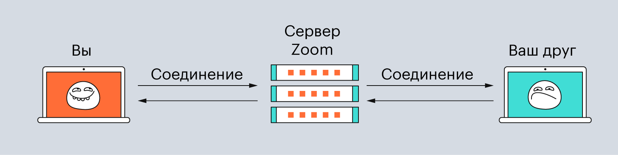

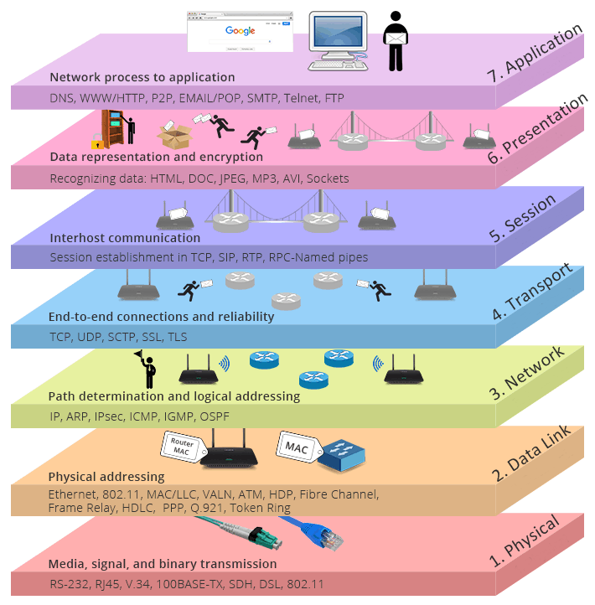

**1. Витая пара (Twisted Pair)**

* **Неэкранированная витая пара (UTP)**: Широко используется в Ethernet-сетях для передачи данных. Примеры – кабели категорий от Cat5 до Cat8. Эти категории различаются пропускной способностью и скоростью передачи данных.
* **Экранированная витая пара (STP и FTP)**: Имеет дополнительное экранирование для защиты от электромагнитных помех, используется в условиях с высоким уровнем помех.

**2. Коаксиальный кабель (Coaxial Cable)**

* **Типы RG** (например, RG6, RG11): Коаксиальные кабели используются в основном для подключения к телевизорам и антеннам, а также в старых Ethernet-сетях (10BASE5 и 10BASE2).
* Обеспечивают хорошую защиту от помех и используются для передачи широкополосного сигнала.

**3. Оптоволоконный кабель (Fiber Optic Cable)**

* **Одномодовый (Single-mode)**: Обеспечивает передачу данных на большие расстояния с высокой скоростью, используется в магистральных сетях.
* **Многомодовый (Multimode)**: Подходит для передач на короткие расстояния, используется в локальных сетях (LAN).
* Оптоволоконные кабели не подвержены электромагнитным помехам, поскольку передают данные с помощью световых импульсов.

**4. Патч-корд (Patch Cable)**

* Кабель, соединяющий устройства внутри одной сети, например, коммутатор с сервером. Чаще всего выполнен в виде витой пары, но также может быть коаксиальным или оптоволоконным.

**5. HDMI и DisplayPort**

* Эти кабели часто не рассматриваются в сетевых стандартах, но обеспечивают передачу мультимедийного контента (аудио и видео) и могут применяться для соединения устройств внутри локальных мультимедийных сетей.

**6. USB и Thunderbolt**

* Используются для подключения периферийных устройств и могут обеспечивать передачу данных на высокой скорости на короткие расстояния. Например, Thunderbolt 3/4 может передавать данные до 40 Гбит/с.

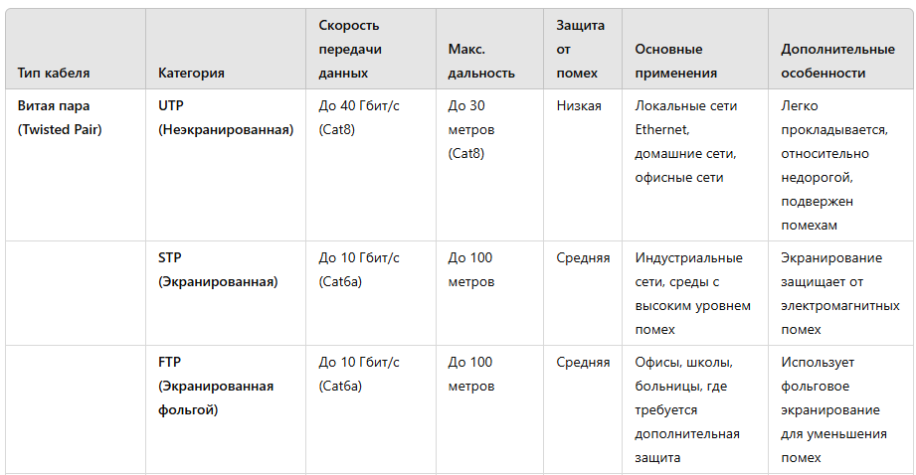

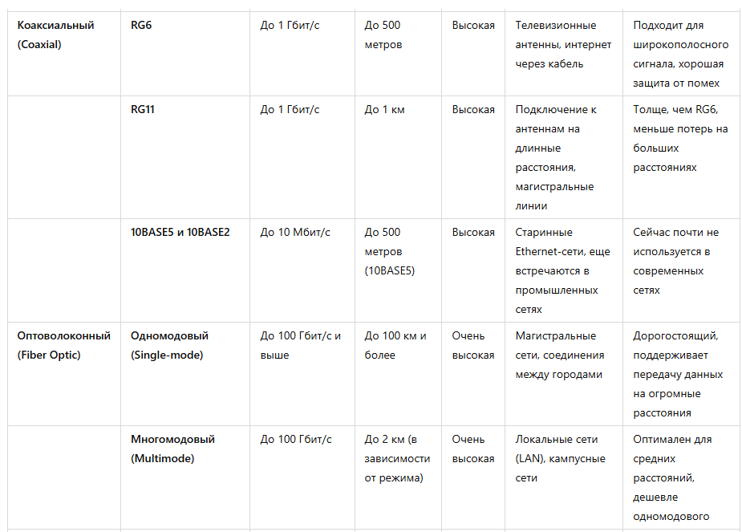

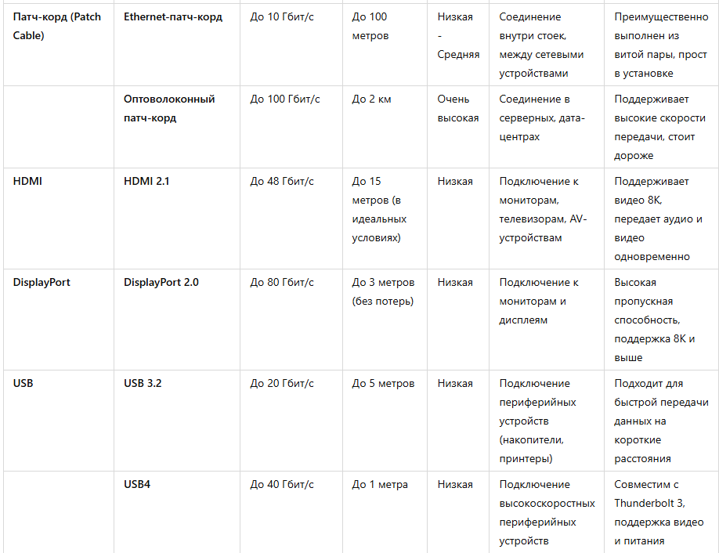

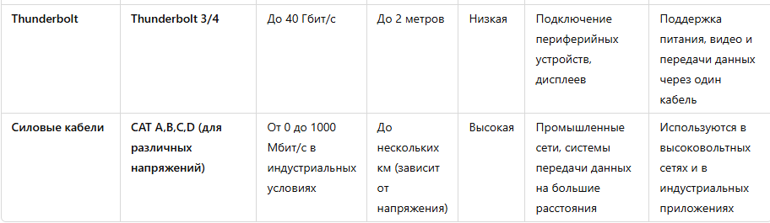

Automation Studio — это программная платформа, созданная компанией B&R (Bernecker + Rainer), предназначенная для разработки, программирования, отладки и управления автоматизированными системами и решениями в области промышленной автоматизации. Она используется для проектирования и программирования различных типов контроллеров, систем управления движением, систем визуализации и других компонентов автоматизации, применяемых в промышленности.

**Основные особенности Automation Studio**

1. **Интегрированная среда разработки**: Объединяет инструменты для программирования, визуализации и отладки, что упрощает создание комплексных проектов.
2. **Мультиплатформенность**: Поддерживает программирование для различных устройств, включая ПЛК (программируемые логические контроллеры), ЧМИ (человеко-машинные интерфейсы), системы управления движением, и других устройств B&R.
3. **Поддержка языков программирования**: Включает стандартные языки программирования, такие как:
   * **Ladder Logic (LD)** — языки лестничных диаграмм
   * **Structured Text (ST)** — структурированный текст, похожий на язык программирования высокого уровня
   * **Sequential Function Chart (SFC)** — диаграммы последовательных функций
   * **Function Block Diagram (FBD)** — диаграммы функциональных блоков
4. **Моделирование и симуляция**: Позволяет моделировать работу оборудования и систем без физического оборудования, что полезно для тестирования и оптимизации.
5. **Управление движением**: Поддержка программирования сложных систем управления движением, таких как серводвигатели и приводы.
6. **Визуализация и HMI**: Создание пользовательских интерфейсов для операторов на основе технологий ЧМИ. Это позволяет операторам взаимодействовать с системой через графические интерфейсы, обеспечивая простое управление и мониторинг.
7. **Поддержка стандарта IEC 61131-3**: Этот стандарт регулирует языки программирования для промышленных контроллеров, что делает Automation Studio гибким для интеграции в различные промышленные системы.
8. **Интеграция с другими системами**: Включает возможности обмена данными с ERP-системами и MES (Manufacturing Execution Systems), что упрощает управление производственными процессами.

**Применение Automation Studio**

Automation Studio широко используется в таких областях, как:

* **Производственные линии и сборочные линии**
* **Робототехника и системы управления движением**
* **Пищевая, фармацевтическая, автомобильная и упаковочная промышленность**
* **Системы транспортировки и логистики**

В итоге Automation Studio — это универсальная платформа для полного цикла разработки и управления промышленной автоматизацией, от проектирования до внедрения и мониторинга, что делает её популярной среди инженеров и разработчиков в сфере автоматизации.

**Двигатель постоянного тока (ДПТ)** — это электродвигатель, который преобразует электрическую энергию постоянного тока в механическую энергию вращения. Он используется в таких приложениях, где требуется точное управление скоростью и крутящим моментом. Двигатели постоянного тока особенно популярны в автомобилестроении, транспорте, подъемных механизмах и бытовой технике.

**Основные компоненты двигателя постоянного тока**

1. **Статор**: Это неподвижная часть двигателя, создающая магнитное поле. В простых двигателях постоянного тока статор состоит из постоянных магнитов, но в мощных — из электромагнитных катушек.
2. **Якорь (ротор)**: Подвижная часть двигателя, которая вращается. На якоре закреплены обмотки, которые соединяются с внешним источником тока через коллектор и щетки.
3. **Коллектор**: Коммутатор, который меняет направление тока в обмотках якоря. Состоит из набора пластин, через которые передается ток от источника на ротор.
4. **Щетки**: Углеродные или металлические элементы, которые передают ток к коллектору, обеспечивая подачу питания на роторные обмотки.
5. **Обмотка якоря**: Состоит из медных проводов, через которые протекает ток, создавая электромагнитное поле. Взаимодействие этого поля с полем статора создает вращение.
6. **Корпус**: Защитная оболочка, удерживающая все компоненты двигателя вместе и защищающая их от повреждений и загрязнений.

**Принцип работы двигателя постоянного тока**

Принцип действия ДПТ основан на законе электромагнитной индукции. Когда электрический ток проходит через обмотки якоря, создается электромагнитное поле. Это поле взаимодействует с магнитным полем статора, вызывая крутящий момент, который вращает якорь. Коллектор и щетки переключают направление тока в обмотках якоря, чтобы поддерживать непрерывное вращение в одном направлении.

**Основные характеристики двигателя постоянного тока**

1. **Напряжение питания**: Двигатели постоянного тока могут работать на разных напряжениях, от 1,5 В до нескольких сотен вольт, в зависимости от конструкции и области применения.
2. **Номинальный ток**: Ток, который потребляется двигателем при работе на полной нагрузке.
3. **Скорость вращения**: Число оборотов в минуту (об/мин), зависящее от напряжения питания и нагрузки. Обычно регулируется изменением напряжения.
4. **Крутящий момент**: Сила, с которой двигатель вращает вал. Он зависит от тока, проходящего через якорь.
5. **КПД (Коэффициент полезного действия)**: Показывает, насколько эффективно двигатель преобразует электрическую энергию в механическую.
6. **Мощность**: Зависит от напряжения, тока и КПД двигателя, измеряется в ваттах (Вт).
7. **Время отклика**: Время, которое двигатель тратит на достижение нужной скорости или изменения направления вращения.

**Типы двигателей постоянного тока**

* **С независимым возбуждением**: Магнитное поле статора создается отдельной обмоткой, независимой от обмотки якоря.
* **С параллельным возбуждением**: Обмотки статора и ротора подключены параллельно.
* **С последовательным возбуждением**: Обмотки статора и ротора соединены последовательно.
* **Смешанного возбуждения**: Сочетание параллельного и последовательного возбуждения.

